Огненный текст
- Создайте новый документ (1024*768 пикселей)
- Выполните заливку документа черным цветом.
- Добавьте текст белого цвета на изображении. Для этого выберите инструмент T на панели инструментов.

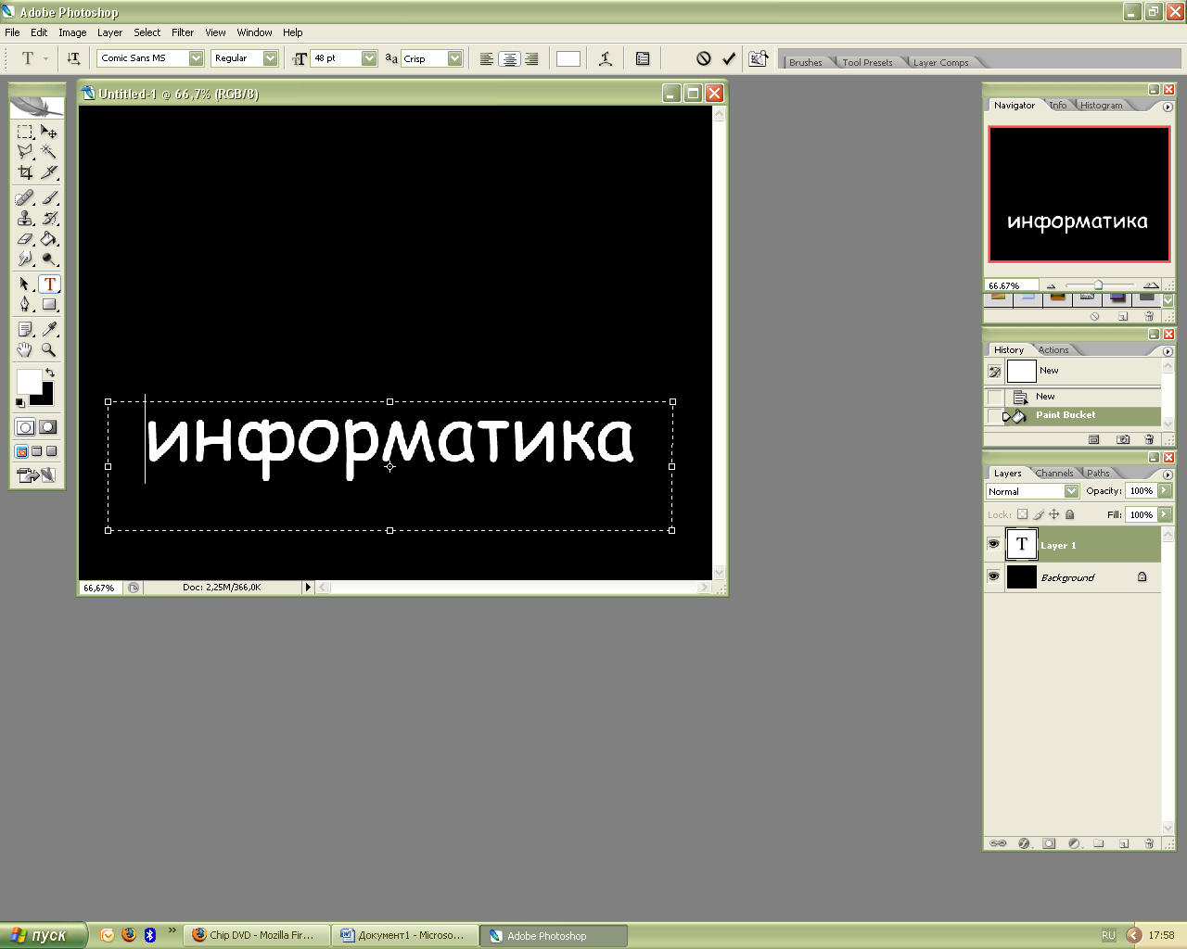

- Выделим всю область изображения.
- Выполним команду Copy Merged
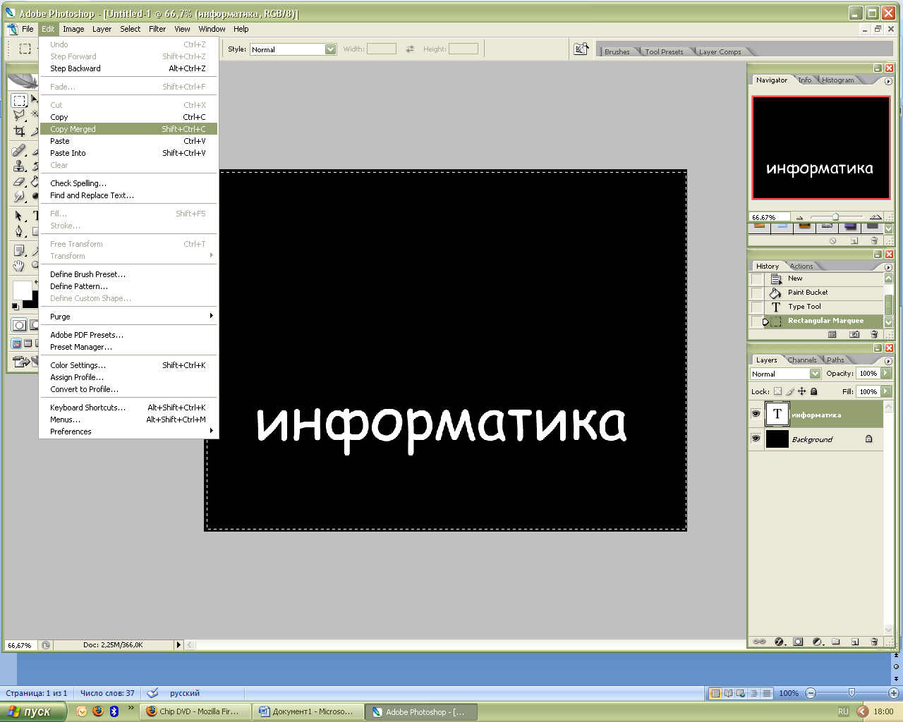
- Вставим скопированное изображение из буфера обмена
- Повернем холст на 90 ⁰. Выполнив команду Image/ Rotate Canvas/90⁰CCW
- Применим фильтр Wind (Filter/Stylize/Wind).
- Для достижения необходимого эффекта повторите операцию 3-4 раза.

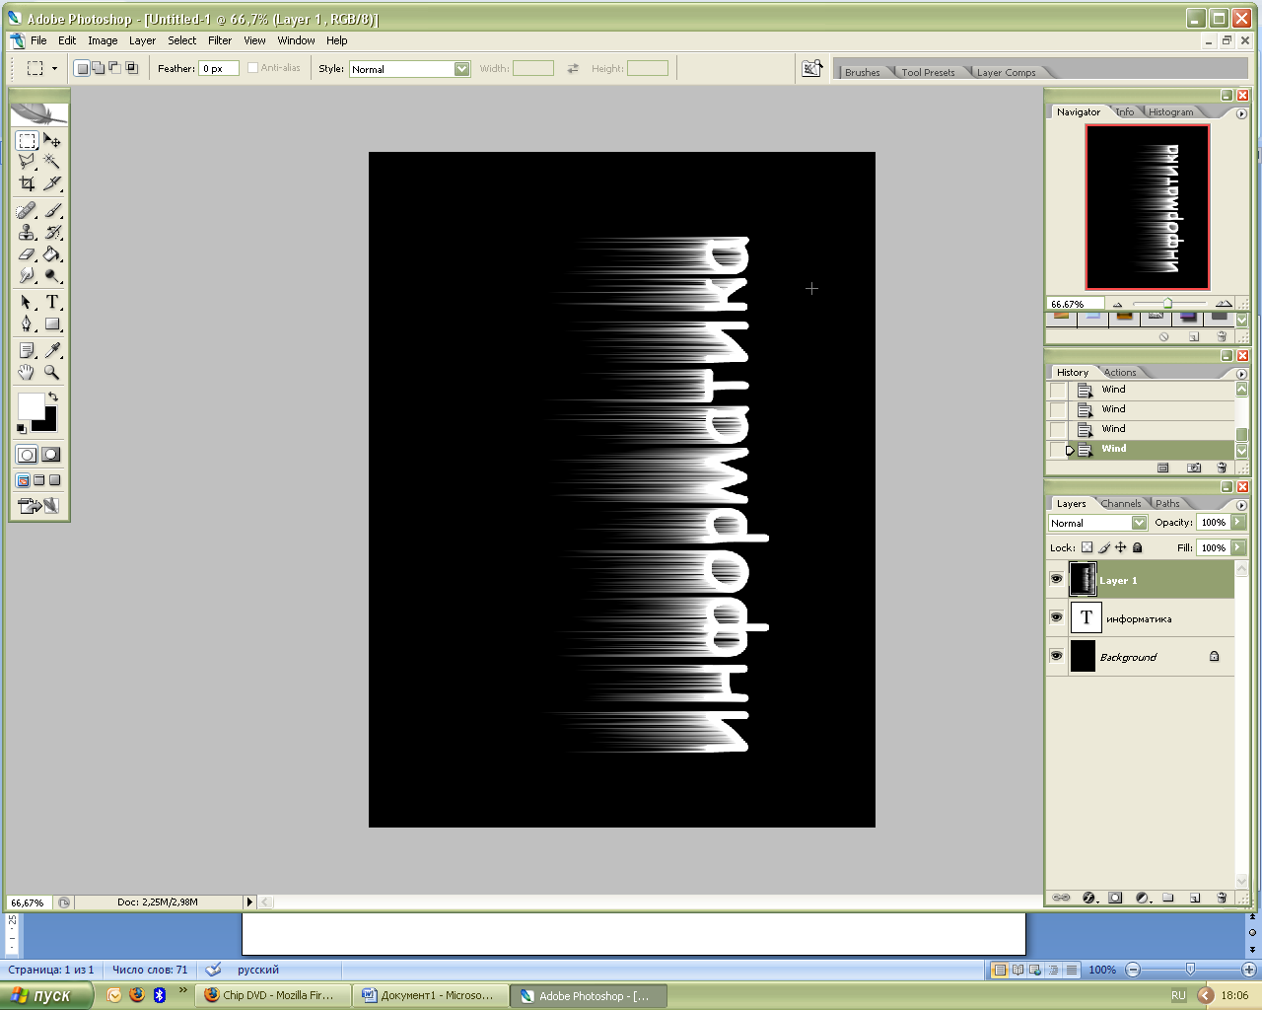
- Повернем холст в исходное положение (Image/ Rotate Canvas/90⁰C)
- Применим фильтр Gaussian Blur (Filter/Blur/ Gaussian Blur) с небольшим размытием( 5-7 пикселей)
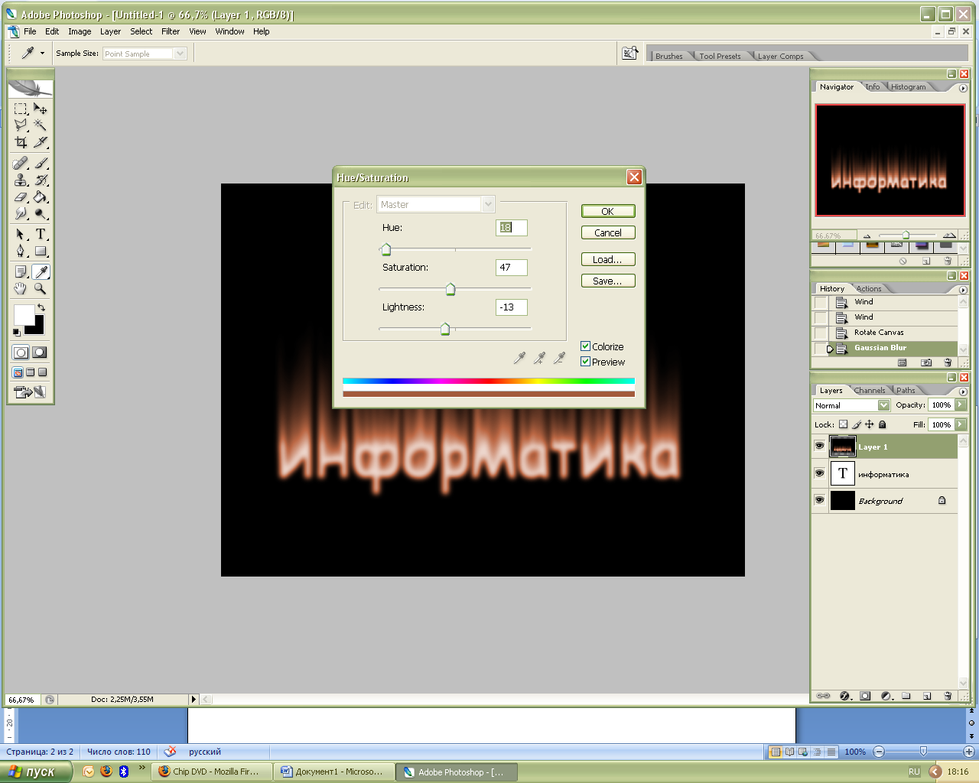
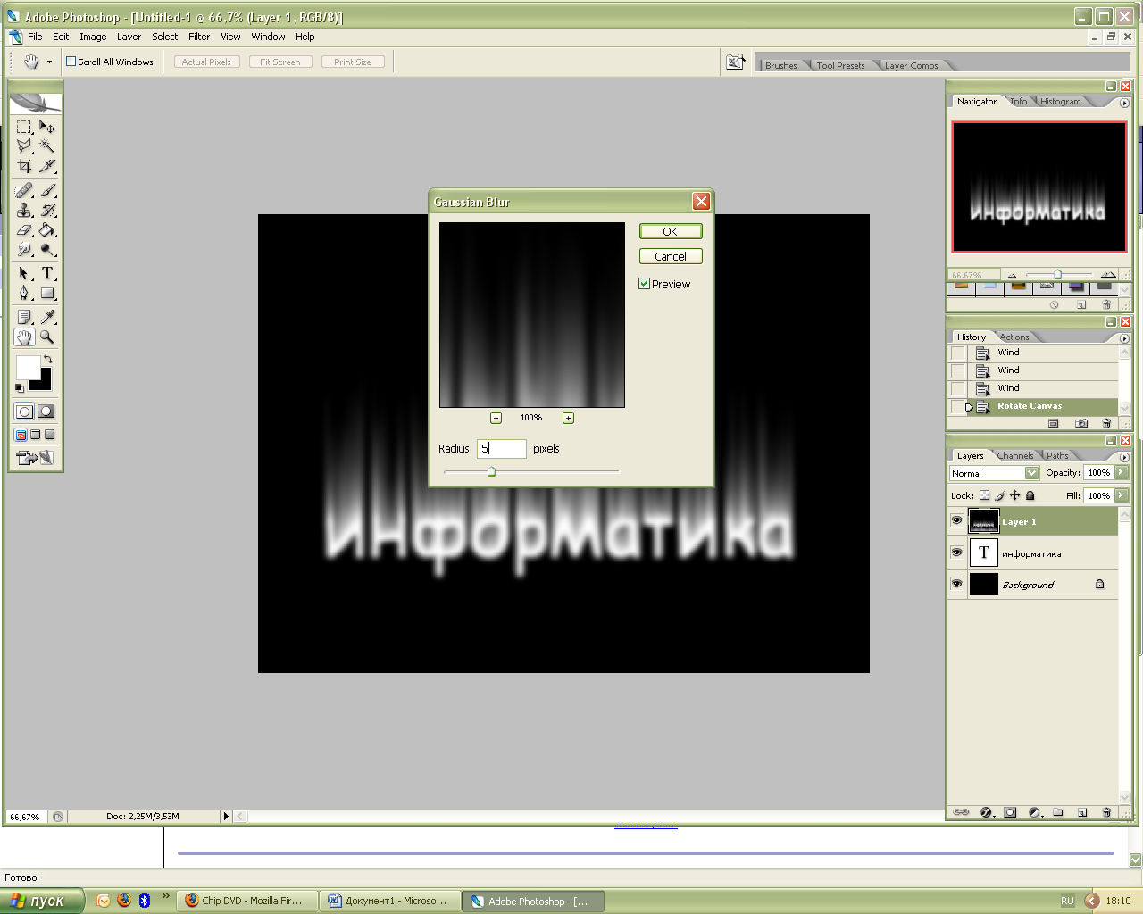
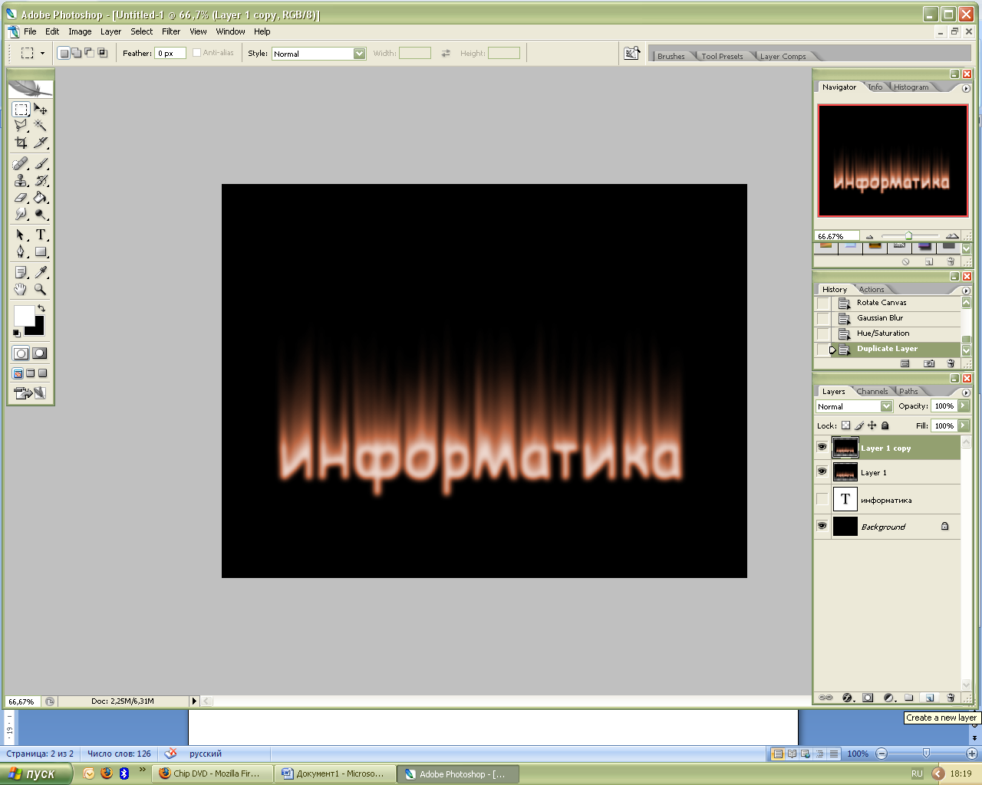
- Вызовем окно Hue/Saturation (Image/Adjustments/ Hue/Saturation), Установим флажок Colorize и установим такие параметры, чтобы буквы имели оранжевый цвет.
- Создадим копию слоя. Для этого на панели Слои переместим наш слой к значку новый слой
- Изменим оттенок на красный (Image/Adjustments/ Hue/Saturation)
- Изменим тип смешивания на Color Dodz. Для этого на панели Слои выберем вкладку Normal.
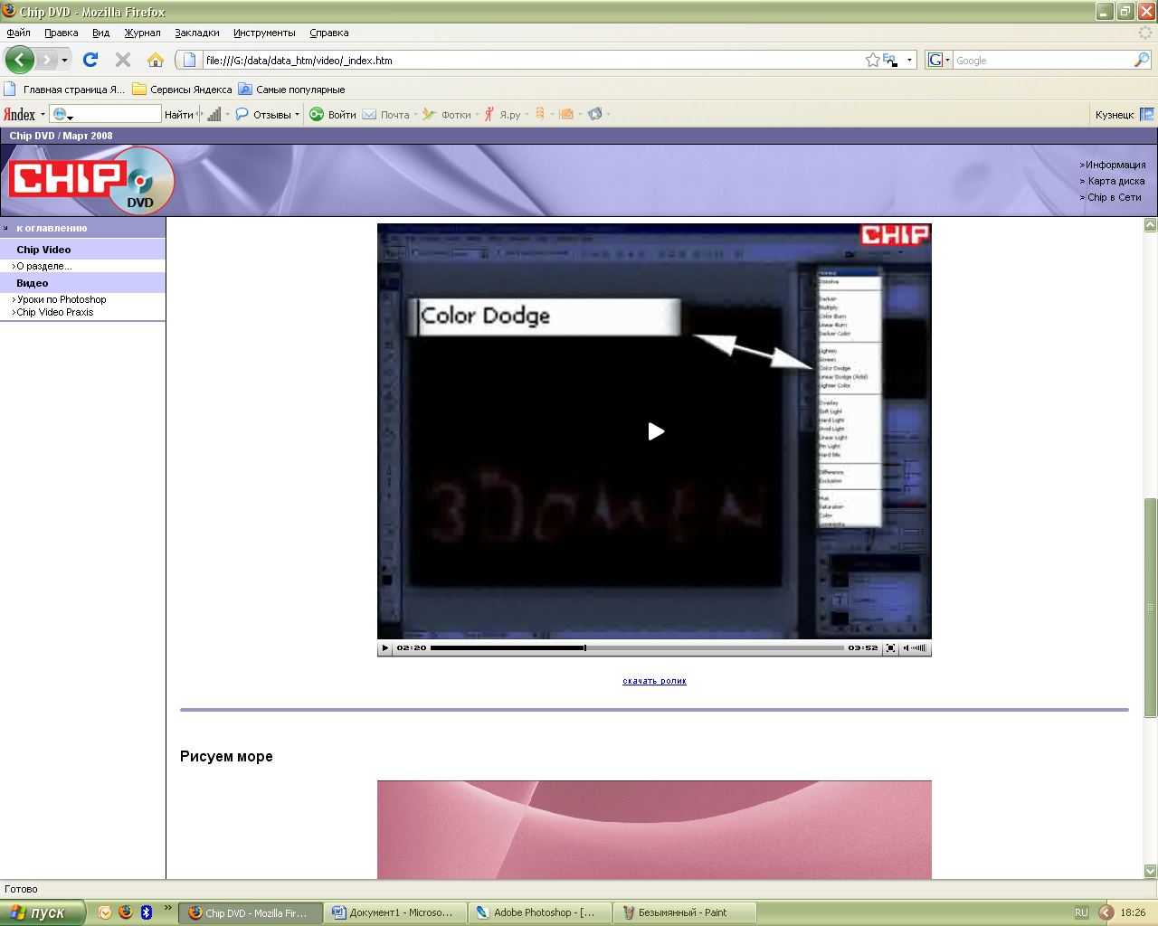
- Сведем два верхних слоя Layer/Merge Layers
- Применим фильтр Liquefy. Уменьшив размер кисти нарисуем языки пламени.
- Скопируем текстовый слой (см. п. 13). Поместим копию над всеми слоями
- Изменим цвет текста на черный
- Скопируем Слой 1. И разместим его над всеми слоями.
- Добавим маску слоя. Выбрав значок на панели Слои
- Используя инструмент пройдемся в области букв. Этим мы добьемся того, что языки пламени лучше охватят текст.
- Выделим все изображение и выполним команду Copy Merged
- Вставим изображение из буфера обмена
- Изменим тип смешивания на Screen. Уменьшим не прозрачность на панели Слои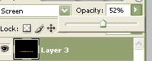
- Сильно размоем этот слой, чтобы он превратился в оранжевое зарево. См. п.11
- Для того чтобы усилить эффект, сделаем зеркальное отображение текста. Снова выделим все изображение и используем команду Copy Merged. Вставим изображение. Изменим тип смешивания на Screen.
- Уменьшим непрозрачность до 60.
- Выполним команду Edit/Transformer/Flip Vertical и опустим слой вниз.
- Добавим маску слоя и проведя градиент сделаем отображение более прозрачное.
- 